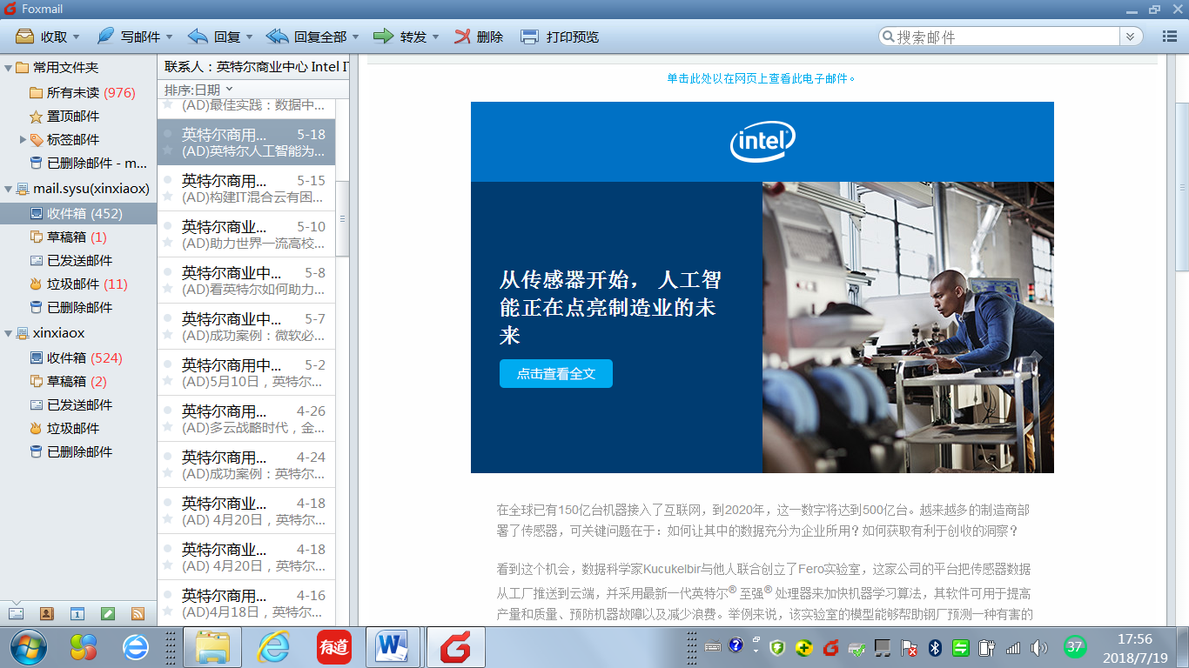

**尊敬的先生/女士：**

11月10 -13日在北京国际饭店会议中心举行的人工智能大会即将到来，我们非常期待您参与来自全球AI专家分享的大会，获得AI技术的体验。

**公司

2023年11月11日